

MOHAMMED DAJANI DAOUDI

PERFIL BIOGRÁFICO

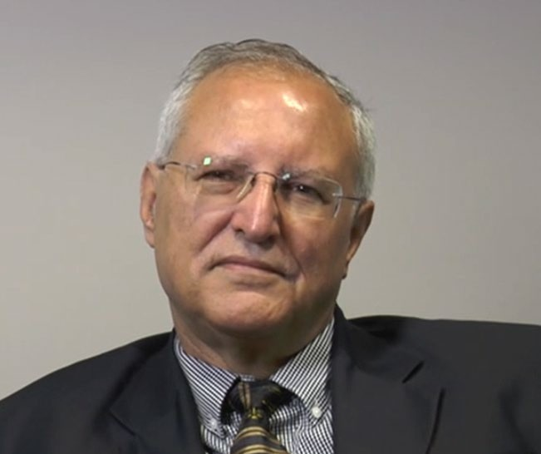Mohammed Dajani Daoudi nació el 19 de marzo de 1946 en la Palestina del Mandato Británico (actual Israel). Aunque

musulmán, Mohammed asistió a una escuela cuáquera en Ramala. Como las enseñanzas de la escuela no distinguían a grupos étnicos o religiosos concretos como mejores o peores y aceptaban a las personas por lo que eran y por lo que creían, su escolarización tuvo un profundo impacto en él.

Mohammed era miembro de Fatah, partido político nacionalista propalestino creado para liberar Palestina. Mohammed cursó estudios de posgrado en Estados Unidos. Después de que un médico judío ayudara a su madre a sobrevivir a una experiencia cercana a la muerte, Mohammed empezó a centrar su trabajo en la reconciliación, el término medio y la paz.

entre palestinos e israelíes. Entre otras actividades, Mohammed inició la educación sobre el Holocausto entre palestinos que lo habían negado rotundamente.

Mohammed sigue manteniendo iniciativas académicas, sociales y políticas entre grupos árabes e israelíes. Mohammed fue entrevistado el 3 de octubre de 2015 en Los Ángeles, California, Estados Unidos.

© Echoes & Reflections Partnership